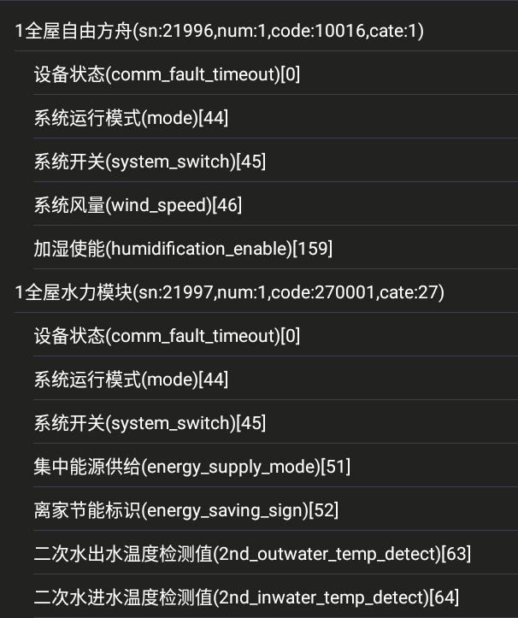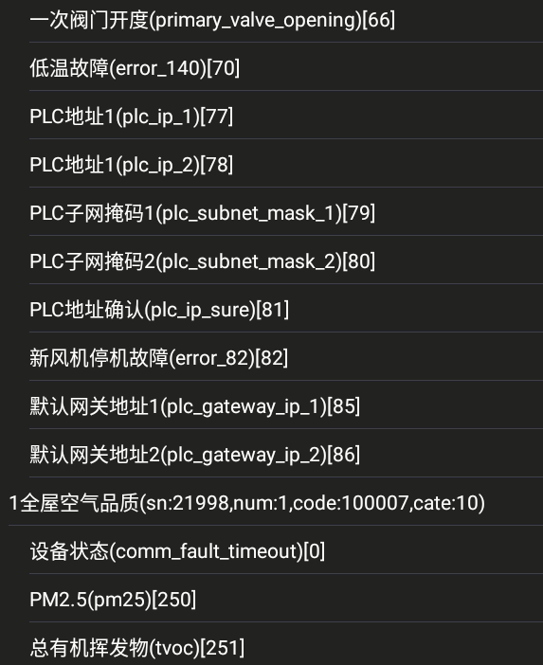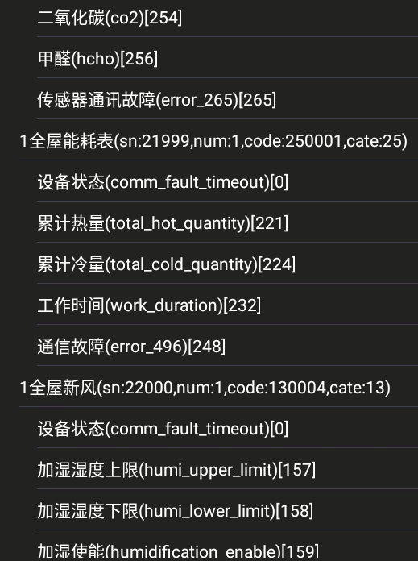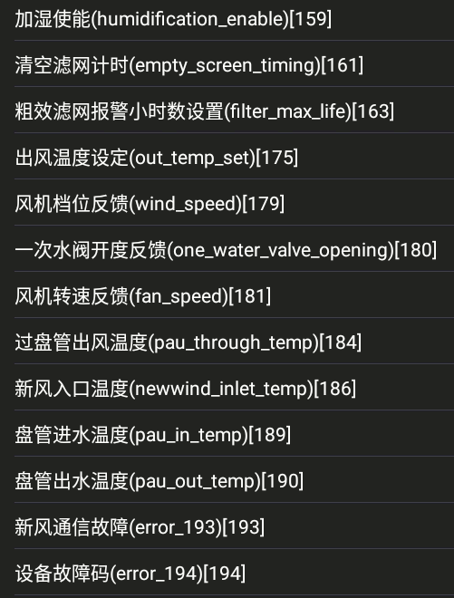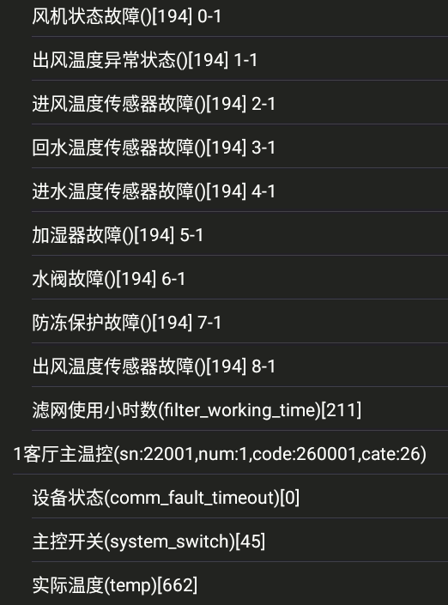
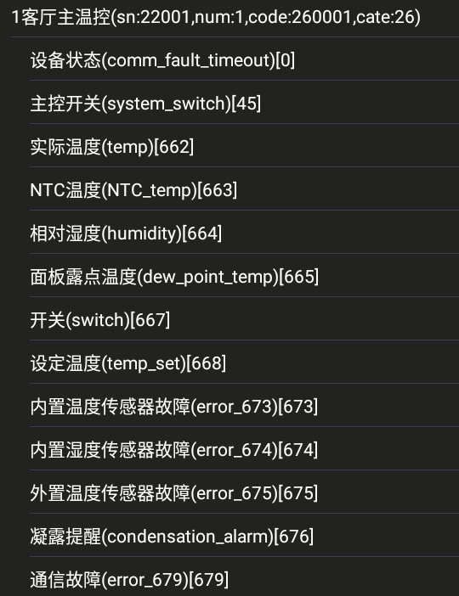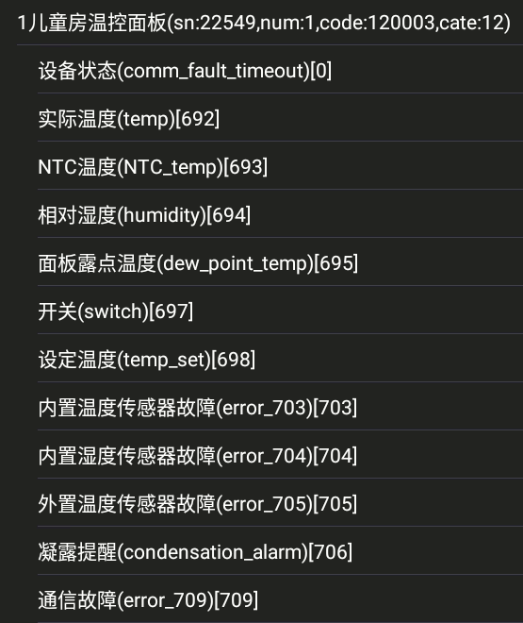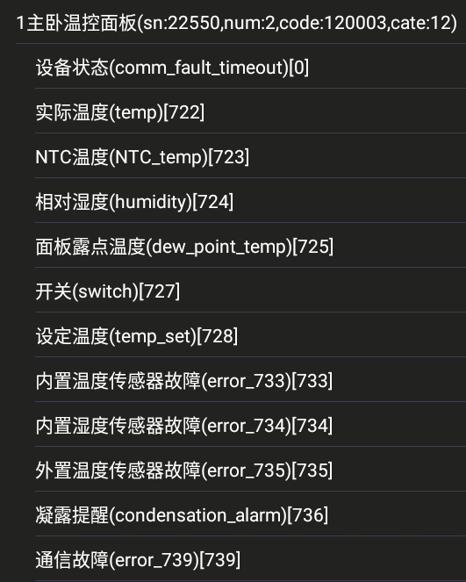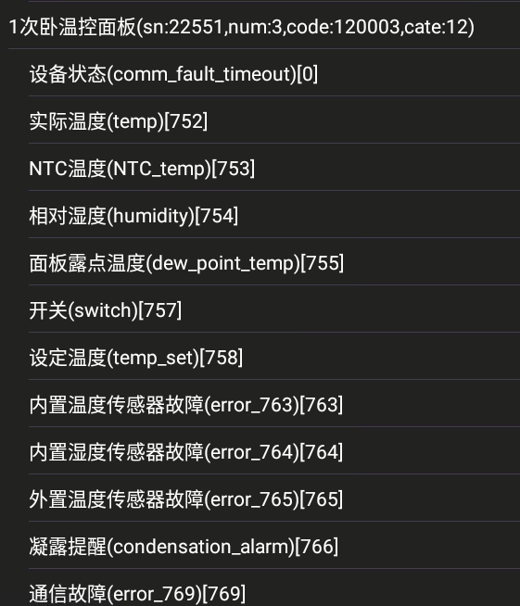
监听数据内容
一、全屋自由方舟
设备标识：sn:21996，num:1，code:10016，cate:1
监听数据项：
设备状态(comm_fault_timeout)：[0]
系统运行模式(mode)：[44]
系统开关(system_switch)：[45]
系统风量(wind_speed)：[46]
加湿使能(humidification_enable)：[159]

二、全屋水力模块
设备标识：sn:21997，num:1，code:270001，cate:27
监听数据项：
设备状态(comm_fault_timeout)：[0]
系统运行模式(mode)：[44]
系统开关(system_switch)：[45]
集中能源供给(energy_supply_mode)：[51]
离家节能标识(energy_saving_sign)：[52]
二次水出水温度检测值(2nd_outwater_temp_detect)：[63]
二次水进水温度检测值(2nd_inwater_temp_detect)：[64]
一次阀门开度(primary_valve_opening)：[66]
低温故障(error_140)：[70]
PLC地址1(plc_p_1)：[77]
PLC地址1(plc_p_2)：[78]
PLC子网掩码1(plc_subnet_mask_1)：[79]
PLC子网掩码2(plc_subnet_mask_2)：[80]
PLC地址确认(plc_ip_sure)：[81]
新风机停机故障(error_82)：[82]
默认网关地址1(plc_gateway_ip_1)：[85]
默认网关地址2(plc_gateway_ip_2)：[86]

三、全屋空气品质
设备标识：sn:21998，num:1，code:100007，cate:10
监听数据项：
设备状态(comm_fault_timeout)：[0]
PM2.5(pm25)：[250]
总有机挥发物(tvoc)：[251]
风机状态故障：[194]0-1（数值为0）
出风温度异常状态：[194]1-1（数值为0）
进风温度传感器故障：[194]2-1（数值为0）
回水温度传感器故障：[194]3-1（数值为0）
进水温度传感器故障：[194]4-1（数值为0）
加湿器故障：[194]5-1（数值为0）
水阀故障：[194]6-1（数值为0）
防冻保护故障：[194]7-1（数值为0）
出风温度传感器故障：[194]8-1（数值为0）
滤网使用小时数(filter_working_time)：[211]

四、客厅主温控
设备标识：sn:22001，num:1，code:260001，cate:26
监听数据项：
设备状态(comm_fault_timeout)：[0]
主控开关(system_switch)：[45]
实际温度(temp)：[662]
NTC温度(NTC_temp)：[663]
相对湿度(humidity)：[664]
面板露点温度(dew_point_temp)：[665]
开关(switch)：[667]
设定温度(temp_set)：[668]
内置温度传感器故障(error_673)：[673]
内置湿度传感器故障(error_674)：[674]
外置温度传感器故障(error_675)：[675]
凝露提醒(condensation_alarm)：[676]
通信故障(error_679)：[679]

五、儿童房温控面板
设备标识：sn:22549，num:1，code:120003，cate:12
监听数据项：
设备状态(comm_fault_timeout)：[0]
实际温度(temp)：[692]
NTC温度(NTC_temp)：[693]
相对湿度(humidity)：[694]
面板露点温度(dew_point_temp)：[695]
开关(switch)：[697]
设定温度(temp_set)：[698]
内置温度传感器故障(error_703)：[703]
内置湿度传感器故障(error_704)：[704]
外置温度传感器故障(error_705)：[705]
凝露提醒(condensation_alarm)：[706]
通信故障(error_709)：[709]

六、主卧温控面板
设备标识：sn:22550，num:2，code:120003，cate:12
监听数据项：
设备状态(comm_fault_timeout)：[0]
实际温度(temp)：[722]
NTC温度(NTC_temp)：[723]
相对湿度(humidity)：[724]
面板露点温度(dew_point_temp)：[725]
开关(switch)：[727]
设定温度(temp_set)：[728]
内置温度传感器故障(error_733)：[733]
内置湿度传感器故障(error_734)：[734]
外置温度传感器故障(error_735)：[735]
凝露提醒(condensation_alarm)：[736]
通信故障(error_739)：[739]

七、次卧温控面板
设备标识：sn:22551，num:3，code:120003，cate:12
监听数据项：
设备状态(comm_fault_timeout)：[0]
实际温度(temp)：[752]
NTC温度(NTC_temp)：[753]
相对湿度(humidity)：[754]
面板露点温度(dew_point_temp)：[755]
开关(switch)：[757]
设定温度(temp_set)：[758]
内置温度传感器故障(error_763)：[763]
内置湿度传感器故障(error_764)：[764]
外置温度传感器故障(error_765)：[765]
凝露提醒(condensation_alarm)：[766]
通信故障(error_769)：[769]

